08.11.2023

Grafika komputerowa i komunikacja człowiek komputer

|  |  |  |  |  |
| --- | --- | --- | --- | --- |
| Prowadzący | Autor | Kurs | Godzina Zajęć | Tytuł Laboratorium |
| Tomasz Zamojski | Bartłomiej Muszyński 269196 | Grafika Komputerowa | Środa 14:15 | Modelowanie  Obiektów 3D |

Table of Contents

1. Temat Laboratorium 3

2. Zadania do wykonania 3

3.0 3

3.5 3

4.0 3

3. Wykonanie zadań 3

3.0 3

1. Temat Laboratorium

Celem tego laboratorium było zapoznanie się z różnnymi sposobami definiowania modeli 3D, nabranie wprawy w definiowaniu brył przy pomocy wierzchołków oraz poznanie zasady działania mechanizmu bufora głębi.

1. Zadania do wykonania

## 3.0

Celem tego zadania jest zbudowanie modelu jajka przy pomocy punktów.

## 3.5

Celem tego zadanie jest zbudowanie modelu jajka przy pomocy linii.

## 4.0

Celem tego zadania jest zbudowanie modelu jajka przy pomocy trójkątów.

1. Wykonanie zadań

## 3.0

Aby zbudować model jajka przy pomocy punktów najpierw postanowiłem zdefiniować potrzebne zmienne czyli tablicę wierzchołków, funkcje dla x,y,z zawierające ich równania matematyczne oraz N które odpowiada za rozdzielczość siatki punktów reprezentującej kształt 3D. (code1)

(code1)

Następnie przeszedłem do budowania siatki.

Funkcja axes() rozpoczyna się od utworzenia dwóch tablic u i v za pomocą funkcji np.linspace(). Tablice te zawierają N równomiernie rozmieszczonych wartości od 0 do 1.

Tablica tab jest tablicą 3D, która będzie przechowywać współrzędne 3D punktów na siatce. Następnie funkcja wykonuje iterację po każdej kombinacji wartości u i v, używając zagnieżdżonej pętli.

Dla każdej kombinacji oblicza współrzędne 3D za pomocą funkcji x(u, v), y(u, v) i z(u, v) i zapisuje je w tablicy tab. (code2)

(code2)

Po zbudowaniu siatki następnym krokiem jest jej wyrysowanie prz pomocy funkcji render(time).

Funkcja render(time) rozpoczyna się od wyczyszczenia buforów koloru i głębi za pomocą funkcji glClear() z biblioteki OpenGL. Funkcja glLoadIdentity() służy do resetowania bieżącej macierzy do macierzy tożsamości aby pozbyć się pozostałości z poprzednich klatek.

Po wygenerowaniu punktów 3D funkcja render(time) rozpoczyna rysowanie punktów za pomocą funkcji glBegin(GL_POINTS). Następnie wykonuje iterację po każdym punkcie tablicy tab za pomocą zagnieżdżonej pętli i rysuje każdy punkt. (code3)

Wynikiem jest obrazek (image1), po dodaniu funkcji spin zmienia się w (image2). Funkcja spin(angle) zostanie opisana przy zadaniu 3.5.

(code3)

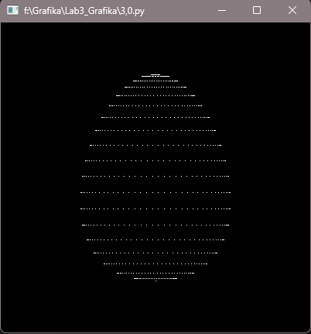

(image1)

(image2)

## 3.5

Te zadanie rozpocząłem od napisania funkcji spin(angle) (code4) do której wykorzystałem glRotatef oraz przetestowaniu jej na jaju punktowym.

(code4)

Następnie zabrałem się za rysowanie lini łączących punkty które umieściłem w funkcji axes(). Bez zmiany sposobu generowania punktów dodałem rysowanie lini glBegin(GL_LINES). Linie rysowane są iteracyjnie po każdym punkcie z tablicy tab za pomocą zagnieżdżonej pętli co widać w (code5).

Wynik tej zmiany można zaobserwować na (image3).

(code5)

(image3)

## 4.0